Торжественная линейка, посвящённая
приёму в детскую организацию
«Бригантина» МБОУ «Новополтавская СОШ»

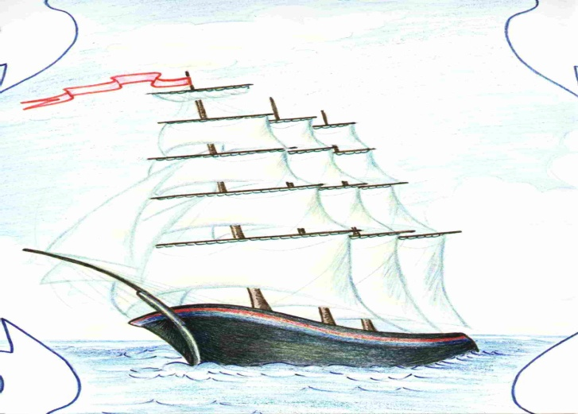
Звучит торжественная музыка:
Ведущий - 1-й: Добрый день, дорогие ребята, сегодня мы собрались, чтобы отметить торжественное событие: День рождения школьной детской организации «Бригантина» и посвятить вчерашних учеников начальной школы, наших пятиклассников в члены детской организации.
Ведущий - 2-й: 20 ноября 2002 года образовалась наша организация. В 2012 году нам исполняется 10 лет.
Ведущий - 1-й: Сегодня членами « государства Бригантина» являются 30 мальчишек и девчонок, учащиеся 6х-11х классов.
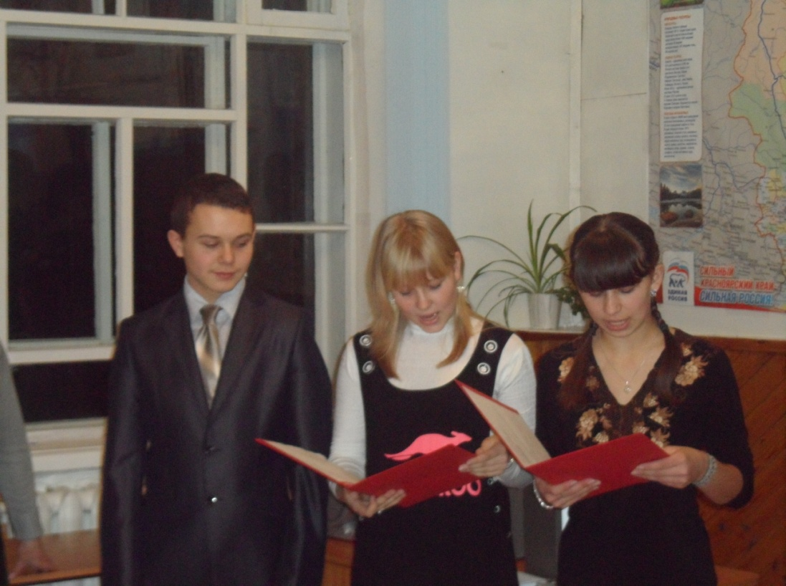
Ведущий - 2-й: На сегодняшнем празднике присутствуют члены детской организации, классы-республики 6-11 классов. Давайте поприветствуем друг друга!
КЛАССЫ ПО ОЧЕРЕДИ: (Вас приветствует 11 класс, республика и т.д.
Наш девиз:…)
Ведущий - 1-й: А сейчас, предлагаем вашему вниманию отчет Совета детской организации за 2010-2011 учебный год. (фильм)
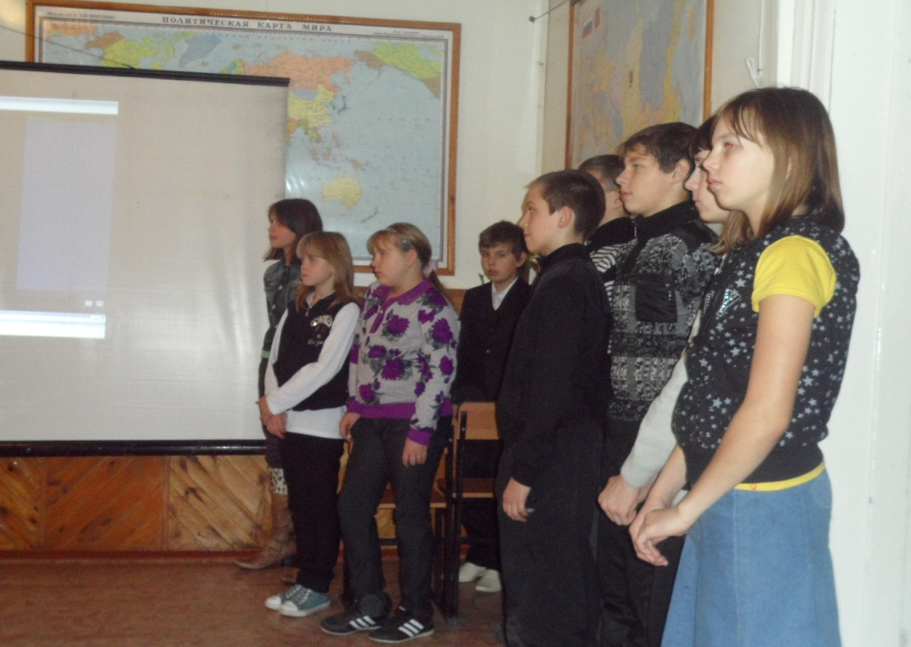
Выступление Совета ДШО
Здравствуйте, мы говорим вам,
Здравствуйте!
Приветствует Совет вас ДШО «Бригантина»!
Расскажем о делах сейчас –
Совет наш это просто класс!
- Детская организация «Бригантина» работает под девизом:
ВСЕ:
«Пусть не будет скуки, тины на борту у Бригантины!»
Ведущий - 2-й: А живем мы по своим законам:
Законы:
- думать коллективно, работать оперативно,
- спорить, доказывать, но для всех обязательно.
-правда, но без громких фраз.
-лучше трудно, чем нудно.
-живи для улыбки товарища.
-недоволен - отвергай, отвергаешь - предлагай,
- предлагаешь – претворяй в жизнь.
-каждое дело творчески, иначе зачем.
- красота, но без прикрас и добро не на показ, вот, что дорого для нас.
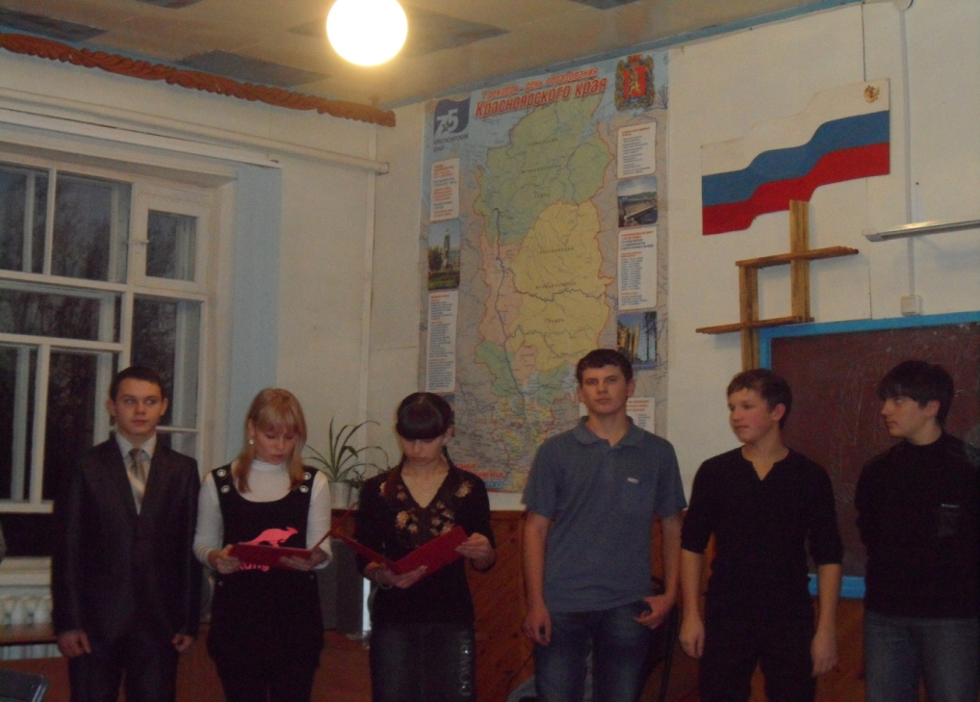
.

Мы работать, очень любим,
Массовость у нас во всём,
Коли делать, делай смело.
Как помочь, мы все придем!
Много дел ждёт в «Бригантине»,
Все работают вокруг!
Все: Будьте с нами, будьте рядом,
И поможет другу друг!!!

Если любишь развлекаться,
Веселить других ребят,
Можешь ты концерт устроить
Иль открыл в себе талант!?
Если любишь очень шутки,
Конкурсы, спектакли , смех,
То в министерстве Досуга
Ждет тебя большой успех!

Если ты порядок любишь
И ты школу бережешь,
Не сломаешь в школе мебель,
В чистой обуви придешь.
И в спортзале вместе, дружно
Мы порядок наведем,
Пятиклассник, в министерстве Труда
Мы тебя конечно ждем!!

Если с детства ты приучен
Помогать всегда всем людям,
Если ты в короткий срок
Можешь дело сделать впрок,
Если ты не равнодушен
К людям и чужой беде,
То работай милосердом
Помогай всем и везде!

Если ты рисуешь классно,
Сочинять всегда ты рад,
Мы, конечно, будем вместе
Развивать сей твой талант.
Можешь оформлять газеты,
И заметки в них писать.
Ждем тебя в министерстве Печати
Будем вместе рисовать!!!

Если кто-то нам задаст вопрос,
Что за ветер нас сюда принес.
Как государство у нас создалось,
И с какими целями родилось!

Загорелось, заискрилось очень яркой звездой,
Слово «Бригантина» в море нашей школы с тобой.
Чтобы дети не скучали, было весело им жить
Дали мы святую клятву всем всегда, примером быть.
Это не забава, это не игра, мы имеем право и тебе пора
Зажигай на устах улыбки!
Зажигай, не боясь ошибки!

ВЕД: А теперь, давайте познакомимся с новоиспеченной республикой в нашем государстве «Бригантина». Встречайте, сегодня у нас образовалась новая республика
«Дельфины»!
(Аплодисменты 5 классу)

Исполняется гимн детской организации «Бригантина" («Давайте петь» Демо)
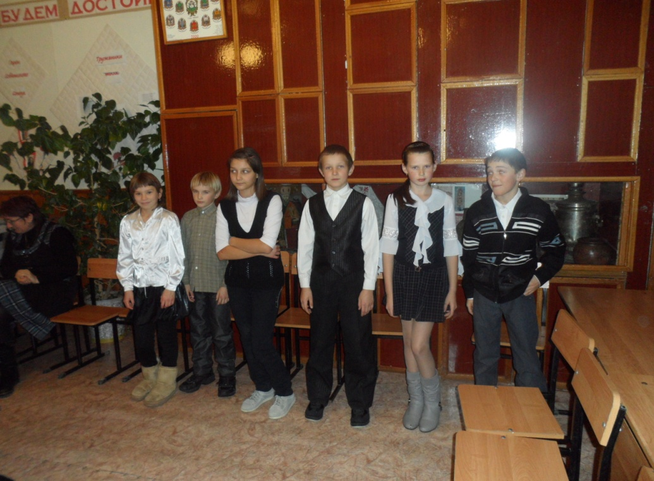
Ведущий - 1-й: По традиции в этот день мы посвящаем пятиклассников в члены детской организации. Но чтобы ими стать, вам, пятиклассники, надо пройти испытания.
Ведущий – 2-й:
Испытание 1: назвать имя ,отчество учителя.
– как зовут учителя русского языка
– учителя математики
– учителя физкультуры
– учителя биологии
– классного руководителя
– а вашего классного руководителя.
Ведущий - 1-й: - Молодцы, с первым испытанием справились отлично.
Следующее испытание: «Законы»
Расскажите законы нашей организации.
Пятиклассники называют законы «Бригантины»
Ведущий - 2-й: А сейчас настало время посвящения. Мы просим принять клятву у пятиклассников педагога организатора нашей школы Светлану Павловну.
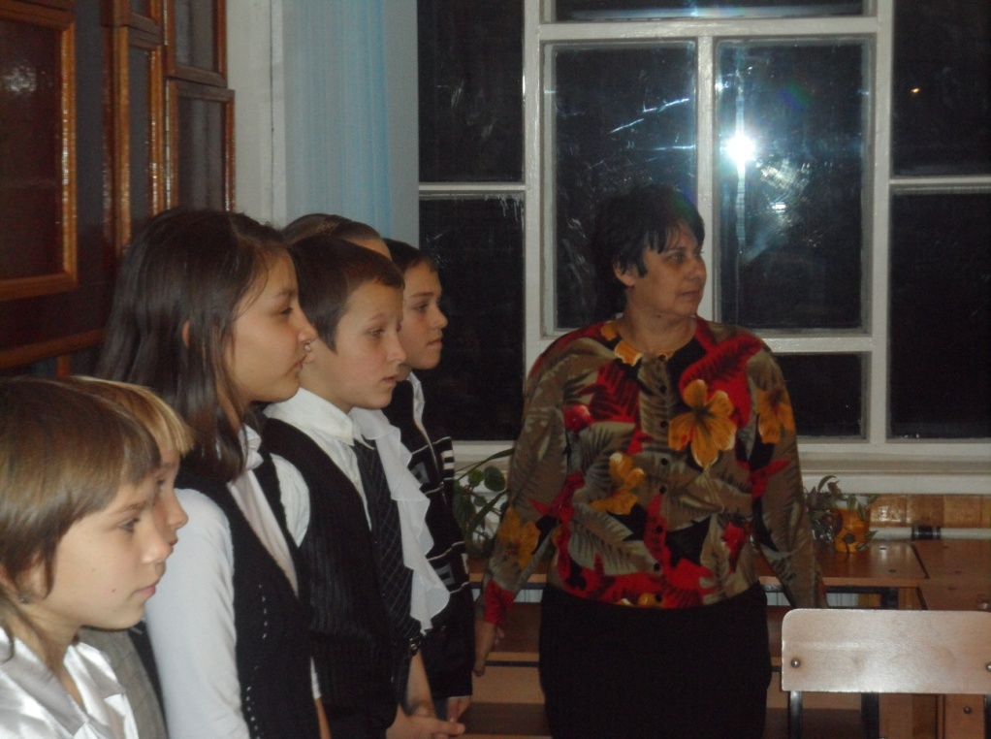
- Мы, ученики 5 класса, становясь членами детской организации «Бригантина», торжественно клянемся.
- С достоинством пройти учебы испытания!
Клянемся!
- Клянемся друзей здесь найти и приложить старание!
Клянемся!
- Клянемся ни часу не лениться и с удовольствием учиться!
Клянемся!
- Клянемся учителей уважать и мир со всем миром держать!
Клянемся! Клянемся! Клянемся!
(слово организатору)
Вручение эмблем 5 классу
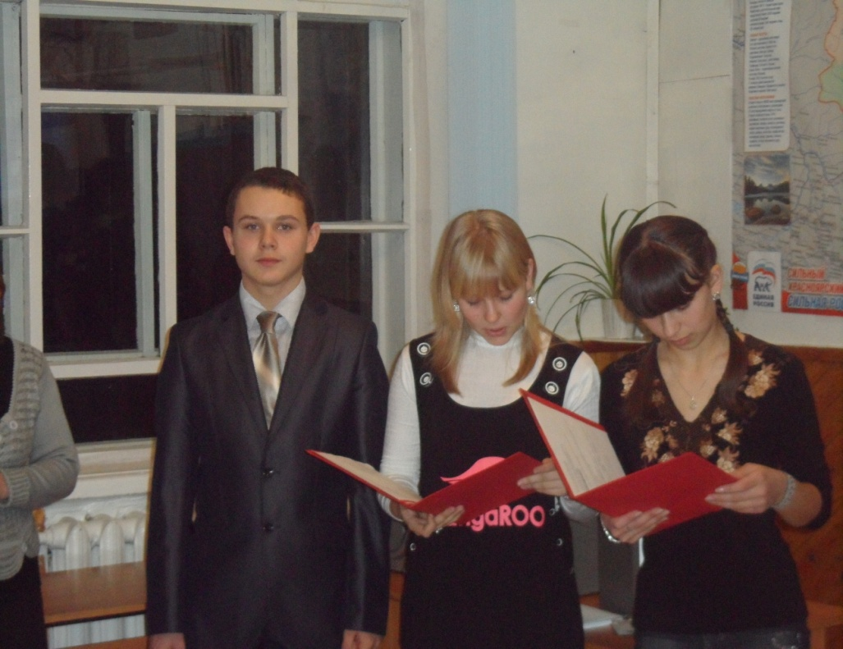
Слово президенту
Ребята, дружбу крепкую свою
Вы с собой возьмите.
И на долгие года
Каждый сохраните!
Как всегда “один за всех”
Будьте вы в ответе,
Вот тогда все скажут вам:
Вот такие дети!
Ведущий - 1-й:
Сегодня все земные звуки
У нас в единый хор сплелись
И места нет хандре и скуке,
Ведь школа - это наша жизнь!
Ведущий - 2-й:
Живи же, школа, много, много лет,
Пусть бьются беспокойные сердца.
Тебе желаем света и побед
И мы с тобой навеки, до конца!
Ведущий - 1-й:
Все мы - одна семья! Давайте сыграем в игру. Повторяйте за мной:
Мы с тобой друзья,
Мы с тобой одна семья:
Мы, вы, ты, я!
Улыбнись соседу справа!
Улыбнись соседу слева!
Мы с тобой друзья,
Мы с тобой одна семья:
Мы, вы, ты, я!
- Пожми руку соседу справа!
- Пожми руку соседу слева!
- Обними соседа справа!
Обними соседа слева!
Мы с тобой друзья,
Мы с тобой одна семья:
Мы, вы, ты, я!
Ведущий - 2-й
И в заключении нашего праздника хочется сказать:
Если Вы есть – будьте первыми.
Первыми, кем бы Вы ни были.
Из песен – лучшими песнями,
Из книг – настоящими книгами.
Ведущий - 1-й
Спросят Вас, оробело:
"Что же тогда получается?
Если все будут первыми,
Кто же пойдет замыкающим?"
Ведущий - 2-й
А Вы трусливых не слушайте,
Вы их сдуйте, как пену.
Если Вы есть, будьте лучшими.
Если Вы есть, будьте первыми.
Ведущий - 1-й
Давайте дарить друг другу радость и улыбку, и тогда мир станет теплее!

